VENDREDI 4 JUIN
A partir de 20h 00
La « véritable » histoire du Fado de Lisbonne
Une soirée de fado avec
Conceição Guadalupe

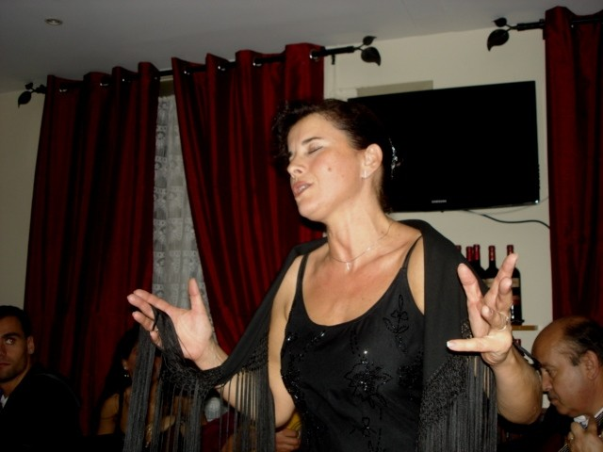

et Jean-Luc Gonneau
avec les guitares de
Philippe de Sousa et Casimiro Silva
Sur un R’ de Flora
160 bd de Charonne (M° Alexandre Dumas)
Les places étant limitées, réservation conseillée :
01 44 64 96 96 http://www.surunrdeflora.fr
Photo : Jacques Aubert
« Tudo é fado, tudo é vida » : Tout est fado, tout est vie, une promenade en musique dans l’histoire et le présent du fado portugais.

Né dans les cabarets interlopes de Lisbonne voici près de deux siècles, musique métisse dans laquelle se croisent des influences du lundum brésilien, des musiques gitanes et arabes, des marches populaires, la présence d’une guitare née, dit-on, en Irlande, ou en Angleterre, le fado, expression cousine germaine du tango argentin, lui aussi né dans un port, renaît aujourd’hui, attirant des poètes de talent et toute une nouvelle génération d’interprètes dont certains ont commencé des carrières internationales. C’est à une promenade dans l’histoire du fado, du temps de la légendaire Severa, prostituée et chanteuse, dont la liaison avec l’héritier d’un des grands noms de la noblesse portugaise défraya la chronique voici cent cinquante ans, jusqu’à aujourd’hui que nous vous convions.

Nous découvrirons le fado « castiço », fado populaire devenu classique, dont les formes musicales codées sont parvenues jusqu’à nos jours, tout comme le blues des noirs américains. Si la thématique du fado tourne souvent autour des amours contrariés ou de la misère de la vie quotidienne, certains fados eurent un contenu politique, que la longue période de la dictature de Salazar censura avec acharnement. Nous ferons un détour vers le fado « aristocratique ». Très tôt en effet, la jeunesse dorée de l’aristocratie portugaise prit le chemin des cabarets où se donnait le fado. Il se dit même qu’un roi du Portugal chanta un jour, masqué, dans une de ces fêtes. Servi jusqu’à aujourd’hui par des interprètes de grand talent, ce fado se distingue par des thématiques un peu différentes, liées notamment aux courses de taureaux, aux fêtes populaires.

Nous consacrerons quelques instants au fado de « revista ». La revue portugaise, à mi chemin entre le spectacle de music-hall, l’opérette et les chansonniers, comprenait toujours un intermède de fado. Certaines chanteuses de revue eurent une popularité considérable. Cette tradition de l’intermède de fado fut aussi adoptée par nombre de films portugais des années 1930-1950, période peu connue des cinéphiles, qui donna pourtant de divertissantes comédies populaires, un peu à la manière de Marcel Pagnol. Ce genre est aujourd’hui en désuétude, mais a laissé des chansons qui demeurent très vivantes dans le patrimoine musical portugais.

Chaque année, les associations des quartiers de Lisbonne défilent en chantant une marche, hymne de leur quartier, un peu à la manière des écoles de samba de Rio de Janeiro, mais avec un décorum plus modeste ! Nous écouterons un ou deux de ces fados de « marcha », occasion aussi de découvrir les vieux quartiers de la ville.

On ne saurait, dans notre ballade, ignorer le monument du fado que demeure, quelques années après sa mort, la grande Amalia Rodrigues, ambassadrice du fado dans le monde entier pendant trente ans. Ses chansons continuent de nourrir le répertoire de la nouvelle génération.

Le fado se chante, mais il peut aussi être uniquement instrumental : nous nous arrêterons donc pour écouler le seul chant des guitares. Une autre tradition est la « desgarrada » où les chanteurs et chanteuses se répondent, qui mérite un détour. Et nous n’oublierons pas bien sur le fado d’aujourd’hui, en plein renouvellement poétique et musical, ni les croisements entre le fado et d’autres genres musicaux
Les interprètes

Conceição Guadalupe est entrée dans le monde du fado en gagnant un concours à Paris voici dix ans. Voici ce qu’en dit João Silveirinho, par ailleurs polémiste redouté : « J’ai entendu Conceição Guadalupe pour la première fois peu de temps après son succès à un concours de fado qui marquait ses débuts artistiques, alors qu’elle animait chaque semaine les soirées de fado du restaurant Le Parc. C’était à l’aube de ce siècle. Ce fut, et c’est toujours, un bien joli cadeau reçu par le monde du fado. Une sensualité qui manquait, peut-être depuis l’époque, voici plus de soixante ans, de la grande fadiste et théâtreuse Herminia Silva. Une voix et un style sortis de sa nature, sans références à qui que ce soit de connu. Une présence captivante, fondée sur une totale implication dans ce qu’elle exprime. Conceição ne « fait pas le job », comme on dit : elle se livre et se met en jeu à chaque fois ».

Philippe De Sousa accompagne régulièrement la chanteuse Bevinda et se produit dans la plupart des lieux de fado franciliens. C’est l’un des meilleurs spécialistes de la guitare portugaise de la jeune génération. Doté d’une solide culture musicale, il est particulièrement apprécié par les interprètes du fado pour la subtilité de ses accompagnements, ayant toujours soin de mettre en avant les qualités des interprètes. C’est aussi un excellent soliste, sensible et délicat, dont la virtuosité n’est jamais gratuite.

Casimiro Silva est un pilier du monde parisien du fado depuis 25 ans. Dans le fado, la guitare classique (la « viola ») assure le soubassement rythmique des chansons. Casimiro tient impeccablement ce rôle. Il est aussi un chanteur de talent, tant dans les ballades que dans les fados les plus traditionnels. Bon compagnon qui plus est, il est unanimement appréciéet respectés par ses pairs et dans le cercle des amateurs de fado.

Militant politique, ancien élu parisien, universitaire, Jean-Luc Gonneau, comme son nom l’indique n’est pas portugais. Il fait partie de la petite phalange de non lusophones qui aiment le fado au point de le chanter. L’hebdomadaire Lusojornal a pu le qualifier d’ « intellectuel du fado ». Il avoue ne pas savoir si c’est un compliment. Son répertoire allie des grands classiques du fado et des textes peu connus, anciens ou modernes. C’est lui qui jouera le guide dans la promenade historique de ce soir.

Comme il est presque de tradition, il est probable que d’autres interprètes passeront faire un tour. Parmi lesquels la talentueuse Karine Bucher, une autre « française du fado » et, sous réserves, le souriant et subtil Paulo Manuel.

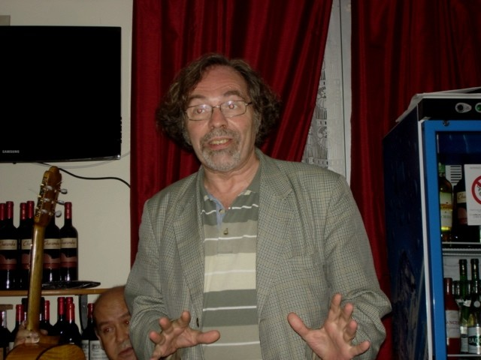

Jean-Luc Gonneau

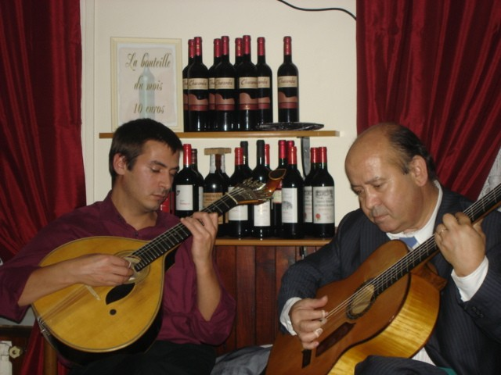

Philippe de Sousa et Casimiro Silva

Photos Jacques Aubert

